​湖南省高级人民法院2021年考试录用公务员拟录用人员名单公示
文章来源： 红星网 时间： 2021-08-02 12:24
根据《湖南省2021年考试录用公务员公告》及有关规定，经报名、笔试、资格审查、面试、体检、考察等程序，确定谢晨辉等8人为湖南省高级人民法院2021年考试录用公务员拟录用人选，现予以公示。

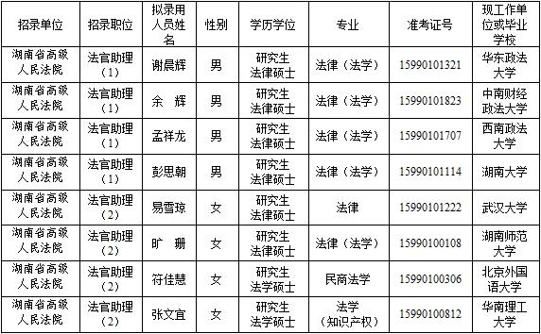

公示期间接受社会举报。举报者应以实名反映问题，所举报问题必须真实、准确，并提供有关调查核实线索。
公示时间：2021年8月2日至8月6日。
受理举报电话：0731-82217349（省委组织部公务员二处）；0731-82206379（省高级人民法院政治部组织干部处）。
湖南省高级人民法院
2021年8月2日

